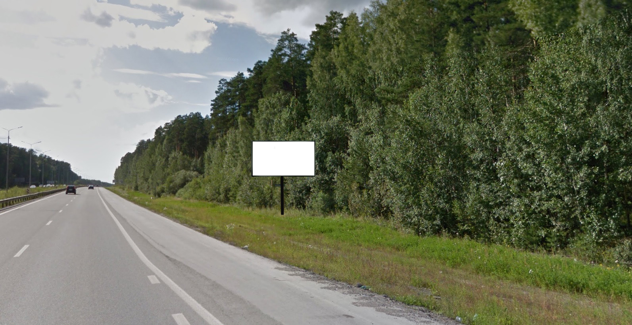
Код места | Адрес | Тип* | Вид | Площадь информационных полей, кв. м | Размеры, м  (высота, ширина) | Количество  сторон
0307183 | Ново-Московский тракт 350 км + 549 м (слева) | 1 | Билборд (щит) | 36 | 3х6 | 2
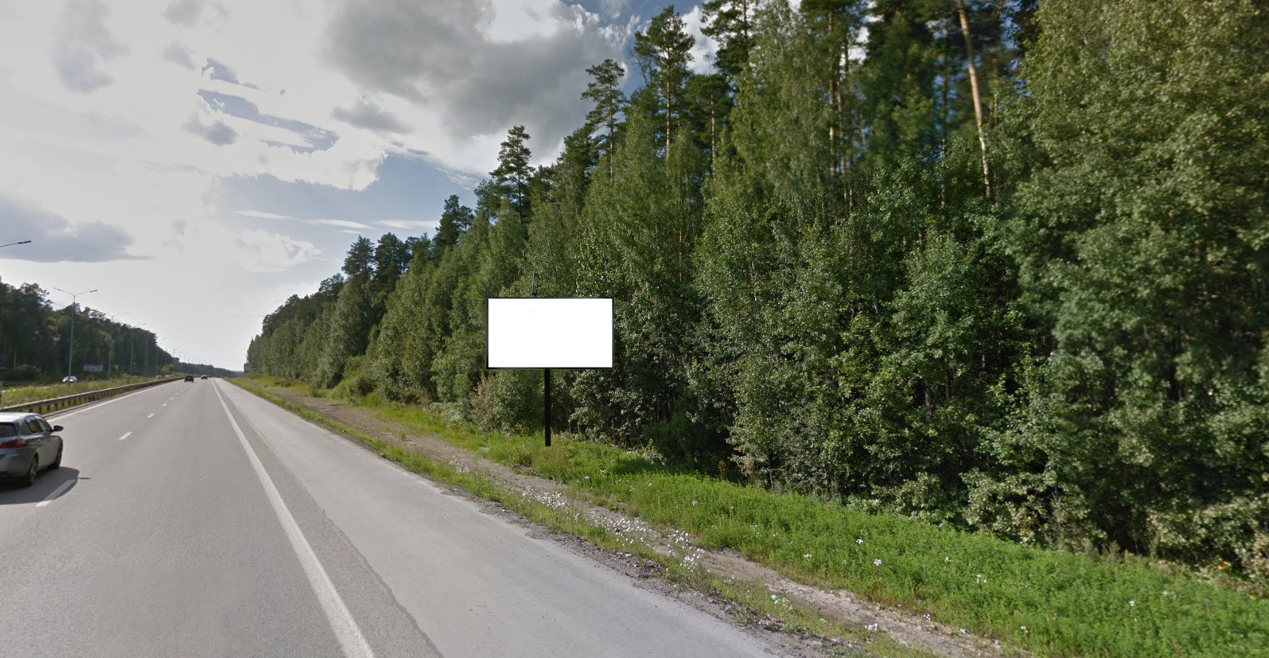
Код места | Адрес | Тип* | Вид | Площадь информационных полей, кв. м | Размеры, м  (высота, ширина) | Количество  сторон
0307185 | Ново-Московский тракт 350 км + 390 м (слева) | 1 | Билборд (щит) | 36 | 3х6 | 2

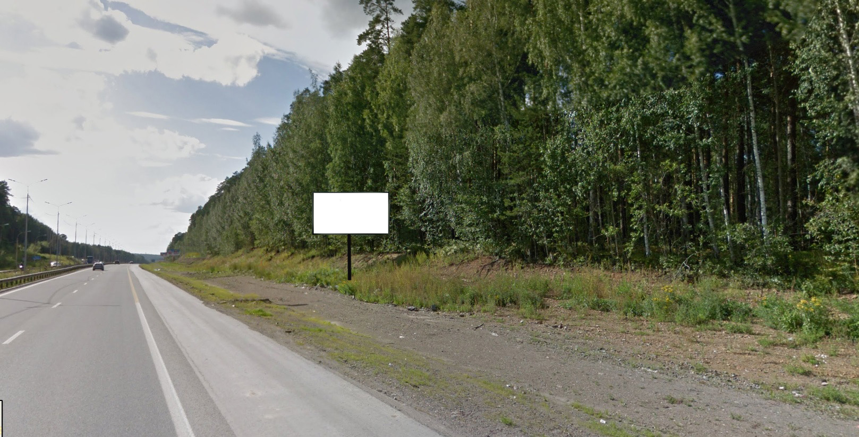
Код места | Адрес | Тип* | Вид | Площадь информационных полей, кв. м | Размеры, м  (высота, ширина) | Количество  сторон
0307188 | Ново-Московский тракт 350 км + 65 м (слева) | 1 | Билборд (щит) | 36 | 3х6 | 2

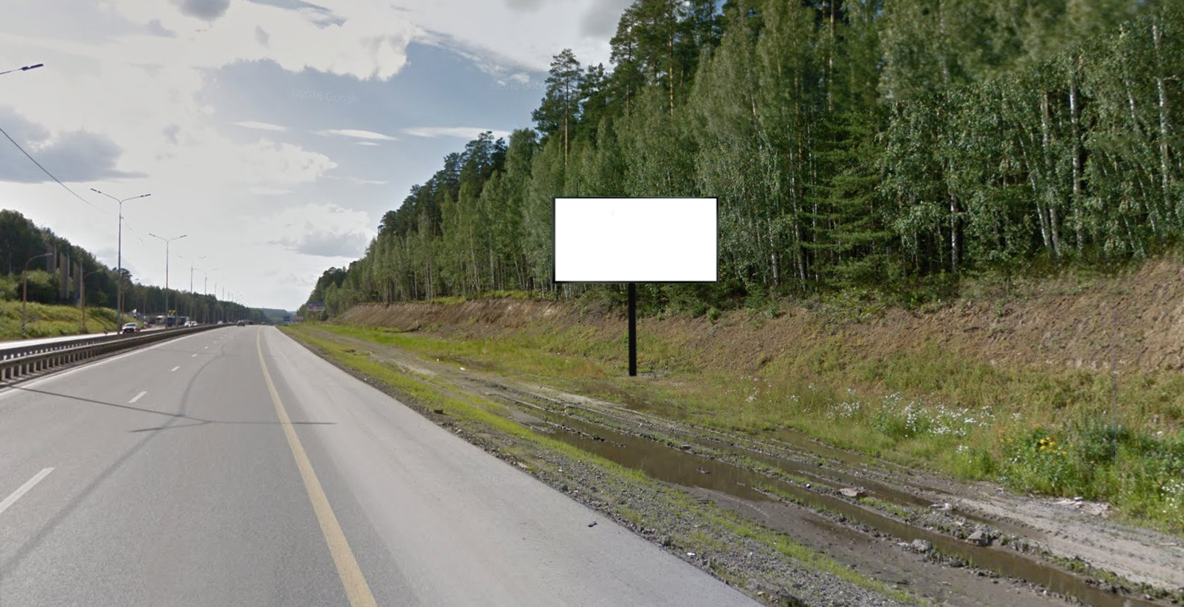
Код места | Адрес | Тип* | Вид | Площадь информационных полей, кв. м | Размеры, м  (высота, ширина) | Количество  сторон
0307190 | Ново-Московский тракт 349 км + 932 м (слева) | 1 | Билборд (щит) | 36 | 3х6 | 2

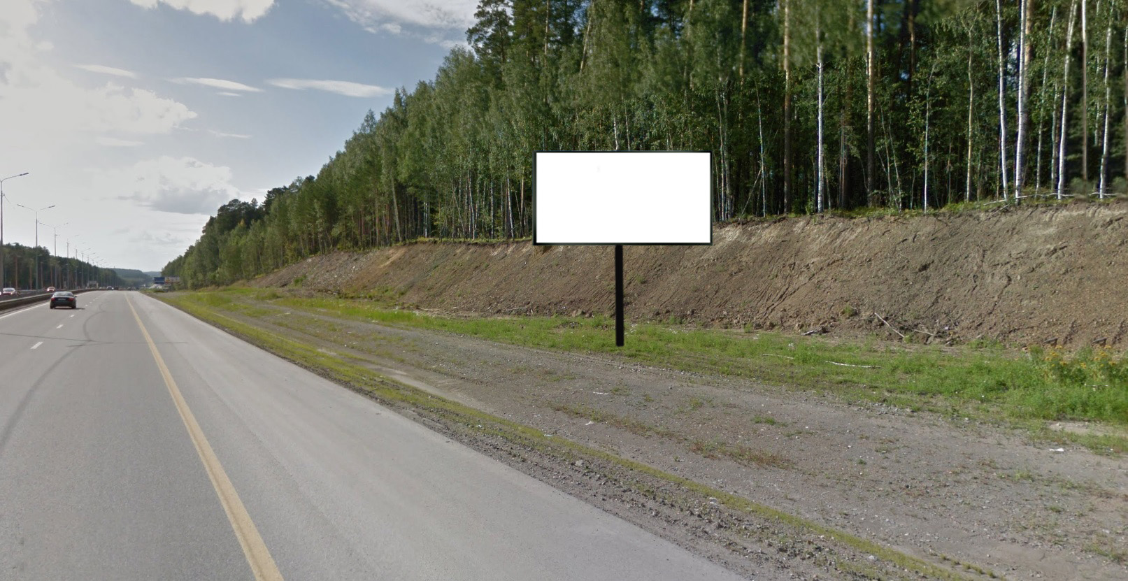
Код места | Адрес | Тип* | Вид | Площадь информационных полей, кв. м | Размеры, м  (высота, ширина) | Количество  сторон
0307192 | Ново-Московский тракт 349 км + 783 м (слева) | 1 | Билборд (щит) | 36 | 3х6 | 2
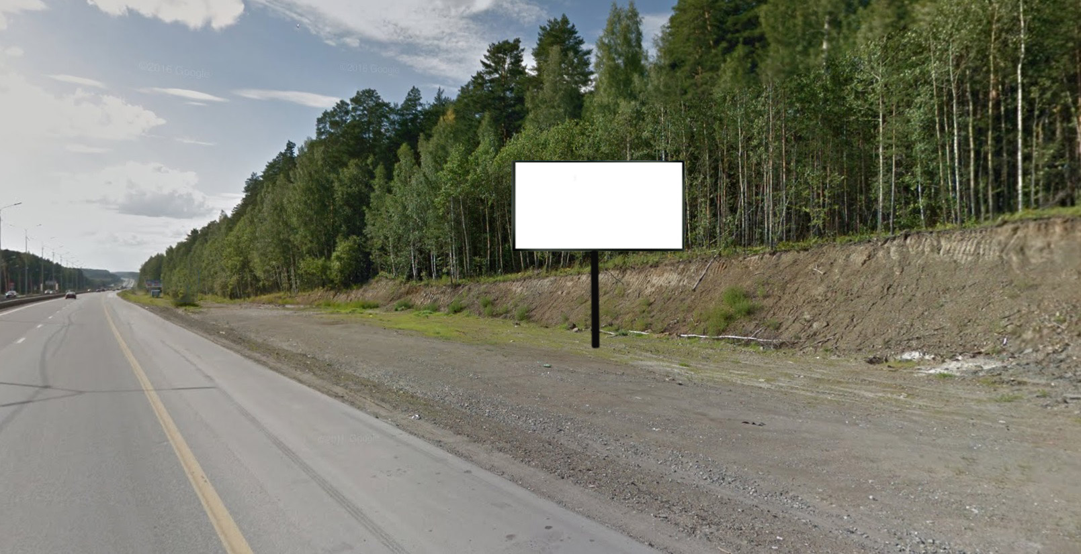
Код места | Адрес | Тип* | Вид | Площадь информационных полей, кв. м | Размеры, м  (высота, ширина) | Количество  сторон
0307193 | Ново-Московский тракт 349 км + 633 м (слева) | 1 | Билборд (щит) | 36 | 3х6 | 2
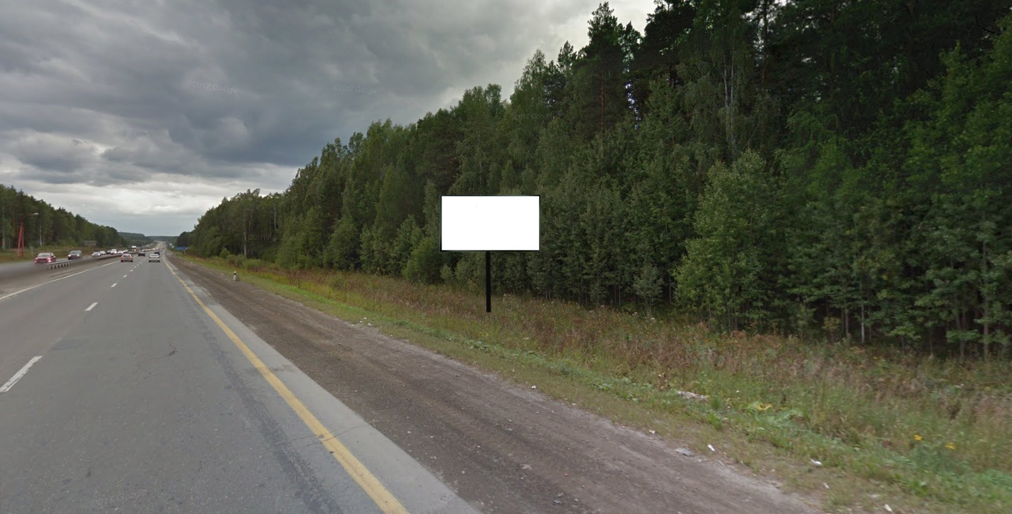
Код места | Адрес | Тип* | Вид | Площадь информационных полей, кв. м | Размеры, м  (высота, ширина) | Количество  сторон
0307194 | Ново-Московский тракт 349 км + 328 м (слева) | 1 | Билборд (щит) | 36 | 3х6 | 2

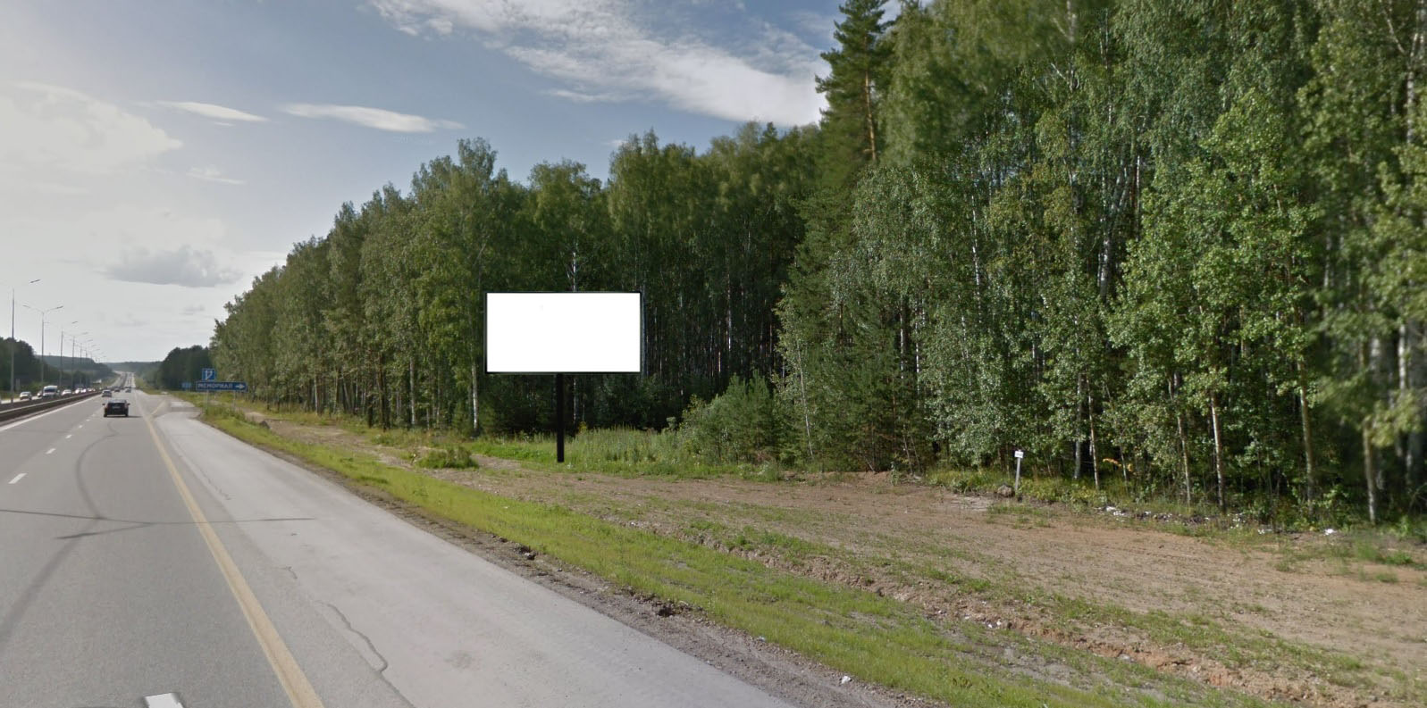
Код места | Адрес | Тип* | Вид | Площадь информационных полей, кв. м | Размеры, м  (высота, ширина) | Количество  сторон
0307196 | Ново-Московский тракт 349 км + 128 м (слева) | 1 | Билборд (щит) | 36 | 3х6 | 2

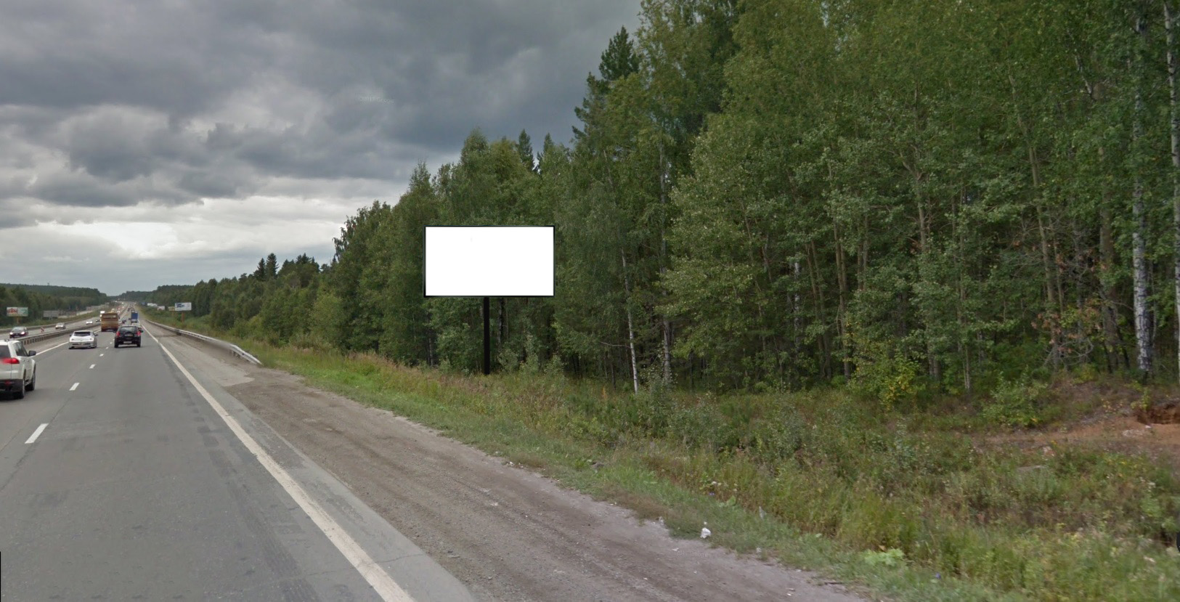
Код места | Адрес | Тип* | Вид | Площадь информационных полей, кв. м | Размеры, м  (высота, ширина) | Количество  сторон
0307200 | Ново-Московский тракт 348 км + 521 м (слева) | 1 | Билборд (щит) | 36 | 3х6 | 2

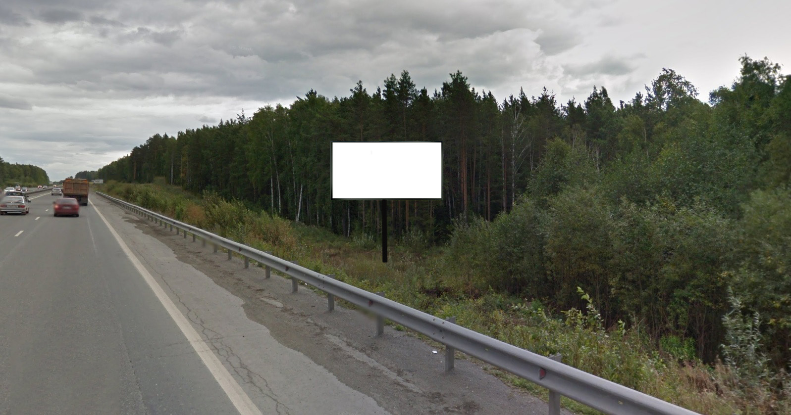

Код места | Адрес | Тип* | Вид | Площадь информационных полей, кв. м | Размеры, м  (высота, ширина) | Количество  сторон
0307201 | Ново-Московский тракт 348 км + 395 м (справа) | 1 | Билборд (щит) | 36 | 3х6 | 2

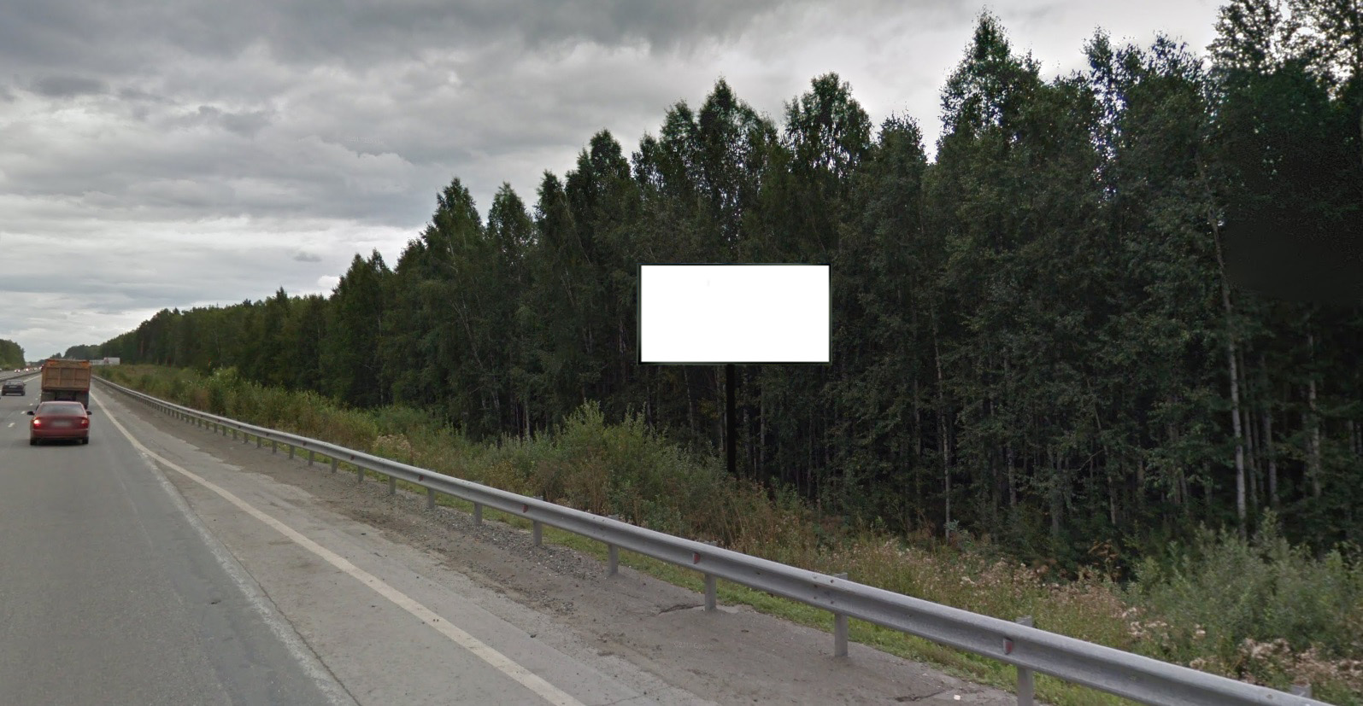
Код места | Адрес | Тип* | Вид | Площадь информационных полей, кв. м | Размеры, м  (высота, ширина) | Количество  сторон
0307202 | Ново-Московский тракт 348 км + 241 м (справа) | 1 | Билборд (щит) | 36 | 3х6 | 2

